Họ tên: Nguyễn Quang Thắng

Mã sinh viên: B21DCCN669

Chủ đề: Ứng dụng giáo dục về sơ cứu và an toàn cá nhân: Hướng dẫn về các
biện pháp sơ cứu và an toàn trong các tình huống khẩn cấp.

Chức năng đảm nhiệm: Kiểm tra hiểu biết, lịch sử bài làm và cập nhật kiến thức mới

- Sơ đồ cơ sở dữ liệu toàn hệ thống
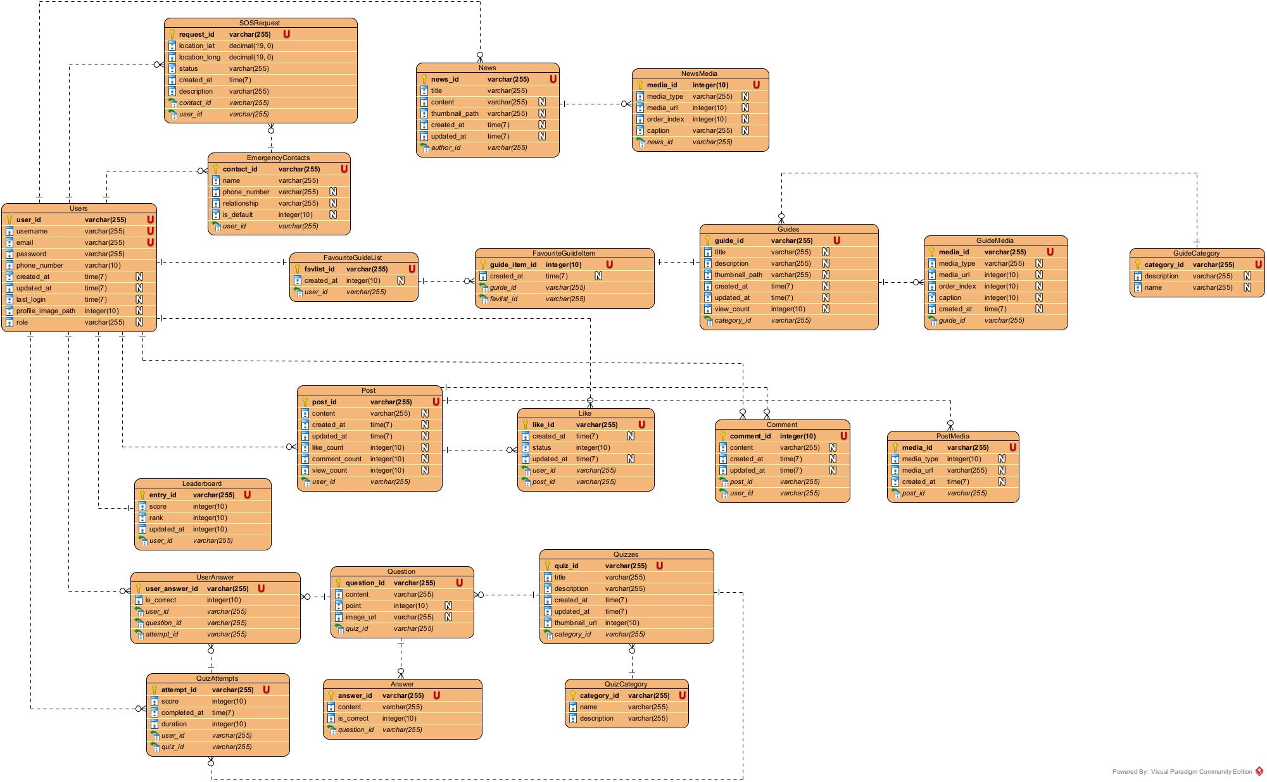
- Chức năng kiểm tra hiểu biết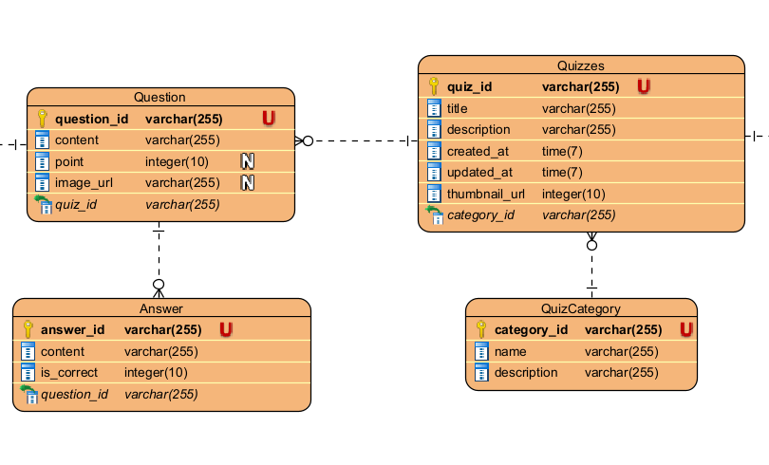
- Bảng QuizCategory:
  - category_id (PK) – Khóa chính, định danh danh mục bài kiểm tra
  - name – Tên danh mục bài kiểm tra
  - description – Mô tả danh mục bài kiểm tra
- Bảng Quizzes
  - quiz_id (PK) – Khóa chính, định danh duy nhất cho bài kiểm tra
  - title – Tiêu đề của bài kiểm tra
  - description – Mô tả bài kiểm tra
  - created_at – Thời gian tạo bài kiểm tra
  - updated_at – Thời gian cập nhật bài kiểm tra
  - thumbnail_url – URL ảnh đại diện của bài kiểm tra
  - category_id (FK) – Khóa ngoại liên kết với bảng QuizCategory
- Bảng Question
  - question_id (PK) – Khóa chính, định danh câu hỏi
  - content – Nội dung câu hỏi
  - point – Số điểm của câu hỏi
  - image_url – URL ảnh minh họa cho câu hỏi
  - quiz_id (FK) – Khóa ngoại liên kết với bảng Quizzes
- Bảng Answer
  - answer_id (PK) – Khóa chính, định danh duy nhất cho đáp án
  - content – Nội dung đáp án
  - is_correct – Xác định xem đáp án có phải đáp án đúng không
  - question_id (FK) – Khóa ngoại liên kết với bảng Question
- Có quan hệ 1-N giữa QuizCategory và Quizzes (mỗi danh mục có nhiều bài kiểm tra).
- Có quan hệ 1-N giữa Quizzes và Question (mỗi bài kiểm tra có nhiều câu hỏi).
- Có quan hệ 1-N giữa Question và Answer (mỗi câu hỏi có nhiều đáp án).

- Chức năng lịch sử làm bài
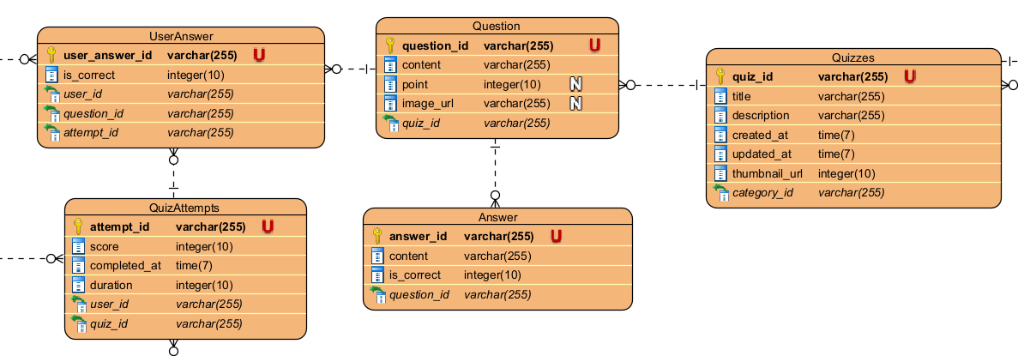

Ngoài các bảng dùng chung với chức năng làm bài kiểm tra còn bổ sung thêm các bảng
- Bảng QuizAttempts
  - attempt_id (PK) – Khóa chính, định danh một lần làm bài của người dùng
  - score – Tổng điểm đạt được sau lần làm bài
  - completed_at – Thời gian hoàn thành bài kiểm tra
  - duration – Thời gian làm bài (đơn vị giây)
  - user_id – ID của người dùng thực hiện bài kiểm tra
  - quiz_id (FK) – Liên kết với bảng Quizzes
- Bảng UserAnswer
  - user_answer_id (PK) – Khóa chính, định danh duy nhất cho một câu trả lời của người dùng
  - is_correct – Xác định câu trả lời của người dùng có đúng không
  - user_id – ID của người dùng trả lời
  - question_id (FK) – Liên kết với bảng Question.
  - attempt_id (FK) – Liên kết với bảng QuizAttempts
- Quizzes (1-N) QuizAttempts: Một bài kiểm tra có thể được làm nhiều lần.
- QuizAttempts (1-N) UserAnswer: Một bài thi có nhiều câu hỏi được trả lời.
- Chức năng cập nhật kiến thức mới
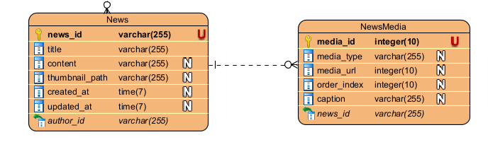
- Bảng News
  - news_id (PK) – Khóa chính, định danh duy nhất cho một bài tin tức
  - title – Tiêu đề bài viết
  - content – Nội dung bài viết
  - thumbnail_path – Đường dẫn đến ảnh đại diện
  - created_at – Thời gian tạo bài viết
  - updated_at – Thời gian cập nhật bài viết
  - author_id (FK) – Liên kết với tác giả bài viết
- Bảng NewsMedia
  - media_id (PK) – Khóa chính, định danh duy nhất cho một phương tiện
  - media_type – Loại phương tiện
  - media_url – Đường dẫn đến tệp phương tiện
  - order_index – Thứ tự hiển thị của phương tiện trong bài viết
  - caption – Chú thích cho phương tiện
  - news_id (FK) – Liên kết với bài viết trong bảng News

